2024电子科技大学自动化工程学院创客中心

科协招新题
体感三角
- 任务
设计一个“体感三角”，三角在不同控制模式下可以完成特定动作。
- 题目要求
1. 基础要求
（1）制作一个正三角形三轮全向轮的硬件结构和机械结构 要求：以STM32F103C8T6最小系统版为主控，有基本开关装置。结构整体设计简约灵巧，正三角形边长不超过13cm，符合全向轮轮毂轴之间角度为120度的基本设计要求，且在外界动力推动下向平面内任意方向运动灵活无卡顿。
（2）利用第二块STM32最小系统版制作三角的体感遥控装置，两块STM32驱动蓝牙模块实现主从机通信，遥控装置向三角发送指令控制三角运动模式，并在OLED屏幕（集成于体感遥控装置或三角上均可）上实时显示三角所处模式（init success/mode X）。
（3）由体感遥控装置向三角发送命令，驱动电机完成动作。实现模式一：三角原地自转，可切换旋转方向。
（4）利用体感遥控装置上的STM32最小系统板驱动MPU6050模块，并在OLED上显示解算成功后的实时姿态角数据，要求数据延迟在2s以内。

2. 进阶要求
（5）利用体感遥控装置和体感三角上的姿态传感器模块、蓝牙模块协调配合，实现模式二：三角向平面内三角形三角形顶点所指向的三个特定方向平滑直线运动，速度大小可以切换至少两档，运动可控制开始和停止。
（6）利用体感遥控装置和体感三角上的姿态传感器模块、蓝牙模块协调配合，通过速度合成算法，实现模式三：三角向平面内任一特定方向平滑运动。利用体感遥控装置控制体感三角沿赛道（示意图如下）循迹，要求最终静止点距离出发点直线误差距离不大于3cm，循迹过程中每脱离赛道一次扣1分，脱离5次以上本次得分无效。完成指标后用时越少得分越高。
（7）自主设计pcb集成所用元件和电源模块（mini 560/LM2596等），要求使用可充电锂电池为作品供电，不允许用usb线缆供电。利用3D打印件替代三角的洞洞板结构、制作体感遥控器外壳。

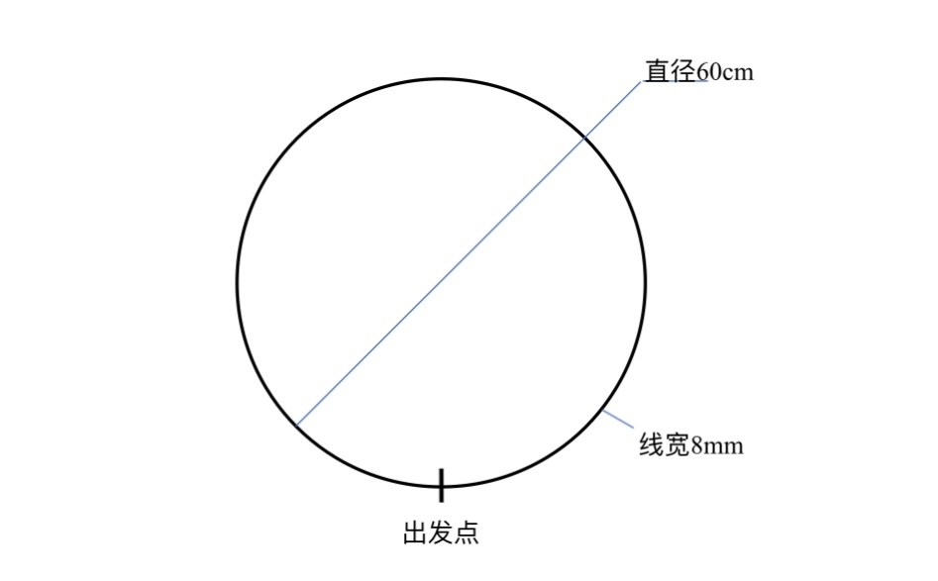
第（6）问 三角循迹赛道

*注意事项：
①本题要求使用STM32完成，不允许使用51单片机或Arduino
成品不允许用面包板+杜邦线，至少应完成洞洞板的焊接
②本题中按键、开关类元件只能控制三角的启动、关机（静止）、模式切换，除模式一外的所有模式三角姿态均为体感遥控装置实时控制，不能利用按键或者其他开关类元件控制除模式一外其他模式中三角的运动方向和速度
③本题中OLED屏幕需要有一定的刷新率并保证姿态传感器数据结算的连续性，如出现屏幕上数据长时间卡顿或者延时超过2s的情况会扣分。
④未完成所有基础要求的，不进行进阶要求测评

参考效果视频： https://b23.tv/EeTJvn7
※体感遥控装置可以在基础手持遥控器式的基础上升级为可穿戴式，提高人机协调程度，实现效果好的可额外加分

- 评分标准
要求 | 项 目 | 分数
基础要求 | 完成第（1）项 | 15
基础要求 | 完成第（2）项 | 10
基础要求 | 完成第（3）项 | 15
基础要求 | 完成第（4）项 | 10
拓展要求 | 完成第（5）项 | 15
拓展要求 | 完成第（6）项 | 20
拓展要求 | 完成第（7）项 | 10
其他 | 电路设计合理、安全且美观；机械结构稳固 | 5
其他 | 在整体效果完整的基础上，有自己的创新部分 | 5
设计报告 | 技术原理、系统结构，方案描述、方案论证 | 5
设计报告 | 电路与程序设计 | 5
设计报告 | 设计报告结构及规范性 | 5
（满分120）

